ІНФОРМАЦІЯ
ЩОДО ЦЕНТРУ НАДАННЯ АДМІНІСТРАТИВНИХ ПОСЛУГ
Крижопільська селищна рада

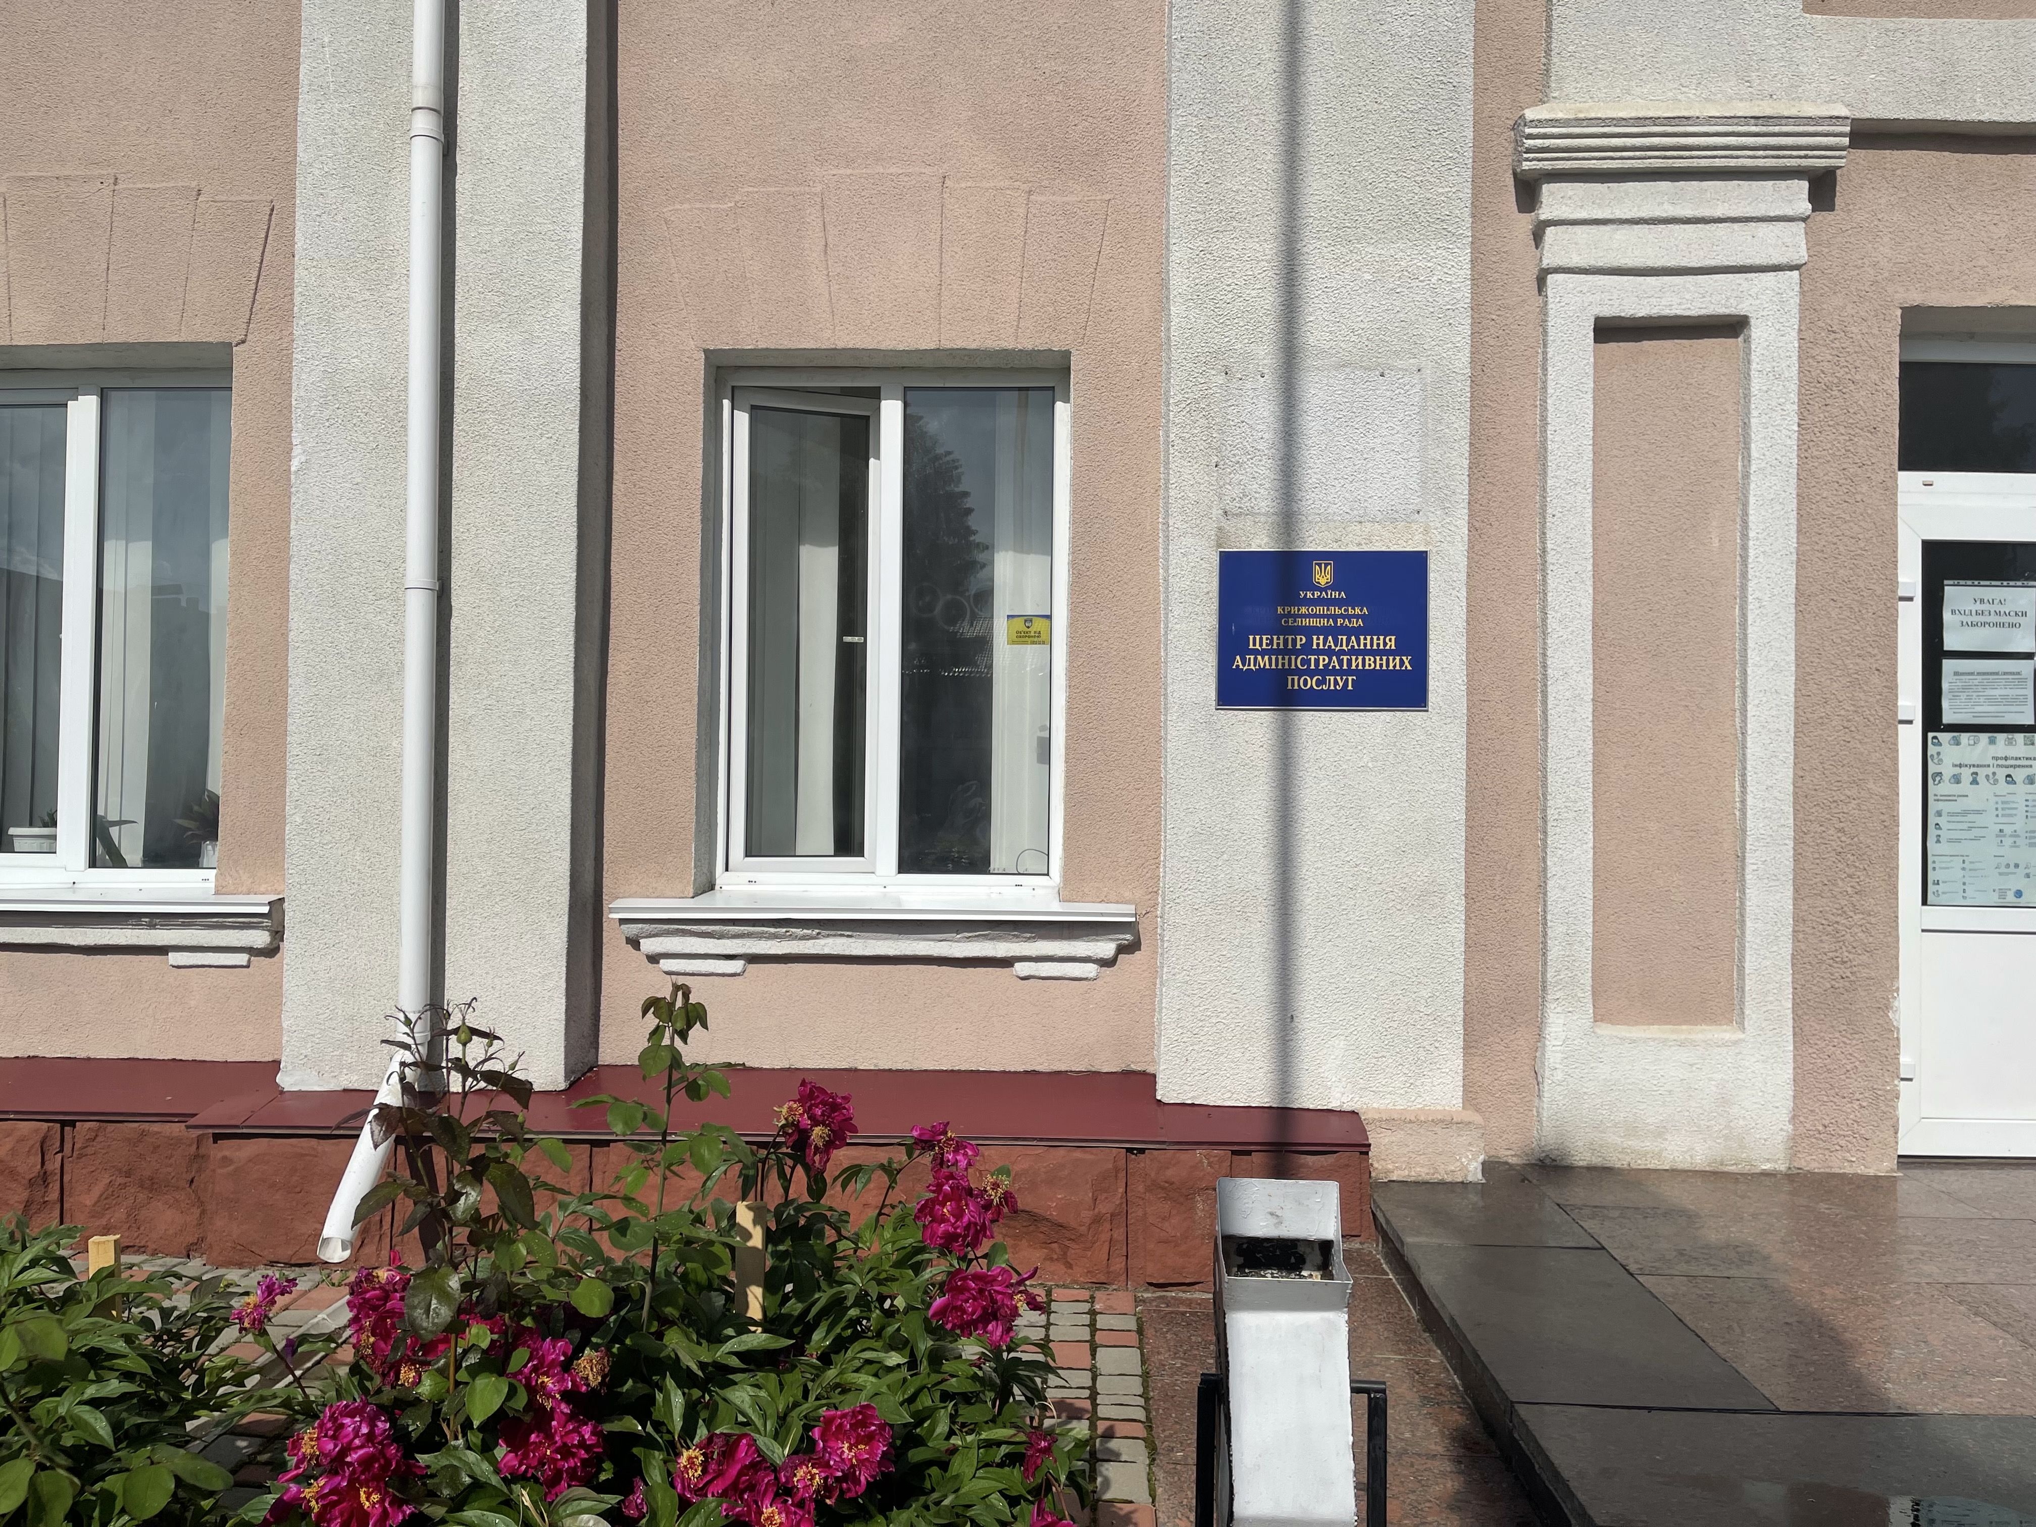

1. Загальні відомості про Центр

 | Назва Центру | Центр надання адміністративних послуг Крижопільської селищної ради
 | Тип органу, що утворив Центр  (міська, сільська, селищна рада) | Селищна рада
 | Назва органу, що утворив Центр | Крижопільська селищна рада
 | Дата утворення Центру | 05.03.2021 р.
 | Дата відкриття Центру | 05.03.2021 р.
 | Розпорядчий документ органу про створення Центру  (дата, номер, назва) | Рішення 5 сесії 8 скликання Крижопільської селищної ради від 05.03.2021 року №213 «Про утворення Центру надання адміністративних послуг Крижопільської селищної ради, затвердження Положення про Центр, регламенту і графіку його роботи та про утворення територіального підрозділу Центру надання адміністративних послуг Крижопільської селищної ради»
 | Розпорядчі документи органу (дата, номер, назва), що утворив Центр, про:  - затвердження положення про Центр  - регламент роботи Центру  - затвердження переліку адміністративних послуг, що надаються через Центр | Рішення 19 сесії 8 скликання Крижопільської селищної ради від 28.01.2022 року №742 «Про затвердження Положення про Центр надання адміністративних послуг Крижопільської селищної ради ( в новій редакції)»; Рішення 20 сесії 8 скликання Крижопільської селищної ради від 18.02.2022 року №799 «Про затвердження Регламенту роботи Центру надання адміністративних послуг Крижопільської селищної ради ( у новїй редакції)»;  Рішення 26 сесії 8 скликання Крижопільської селищної ради від 26.08.2022 року №915 «Про затвердження Переліку адміністративних послуг, які надаються через Центр надання адміністративних послуг Крижопільської селищної ради (в новій редакції)».
 | Адреса Центру  - область  - район  - населений пункт  - вулиця  - номер будинку | Вінницька область,  Тульчинський район,  селище міського типу Крижопіль,  вулиця Героїв України,61
 | Контактні телефони | (04340) 2-24-43, +380673915926, +380673718801
 | Електронна адреса | adminposkrz@ukr.net , drvnap@ukr.net
 | Адреса веб-сторінки в мережі Інтернет | https://krzgromada.gov.ua/administrativni-poslugi-11-17-17-13-01-2021/
 | Графік роботи Центру | Понеділок:з 8:00 до 17: 00  Вівторок : з 8:00 до 20: 00  Середа: з 8:00 до 17: 00  Четвер: з 8:00 до 17: 00  П’ятниця: з 8:00 до 15: 45  Субота: вихідний  Неділя: вихідний  Без перерви на обід
 | Кількість віддалених робочих місць з адресами | -
 | Наявність мобільної валізи / кейсу | -
 | Наявність мобільного ЦНАП  (автомобіля) | -

2. Відомості про приміщення Центру

1. | Загальна площа Центру, м² | 137,8 м²
2. | Площа секторів очікування та обслуговування у Центрі, м² | (сектори обслуговування - 58,7 м²;  відкрита частина ЦНАП – 57,1 м²;  сектори очікування -22 м²)
3. | Загальна кількість одиниць персоналу (штатна).  З них:  - керівник  - адміністраторів  - державних реєстраторів  - працівників із реєстрації місця проживання  - інших працівників | 5 працівників :  1 начальник відділу  3 адміністратора  2 державних реєстратора
4. | Інші працівники, які розміщені в Центрі (за наявності) | -1 працівник відділу загального, організаційного та інформаційно-технічного забезпечення апарату селищної ради (працівник із реєстрації місця проживання);  -1 працівник Головного управління Пенсійного фонду у Вінницькій області.
5. | Наявність власної системи електронного документообігу та/або комплексної системи автоматизації | _
6. | Наявність у Центрі електронних сервісів | Інформаційна система «Вулик»
7. | Надання у приміщенні Центрі супутніх послуг  (куточок самообслуговування, дитяча кімната, вільний Wi-Fi, тощо) | Куточок самообслуговування,  вільний Wi-Fi, надання консультування за допомогою месенджеру Telegram. Запис в електронну чергу до працівників ЦНАПу через чат-бот СВОЇ у Telegram.
8. | Наявність паркінгу біля приміщення з достатньою кількістю місць для паркування ТЗ | Так
9. | Облаштування пандусами входу до приміщення | Так

3. Відомості щодо облаштування Центру з використання інформаційних технологій
1. | Наявність інформаційних стендів зі зразками заповнення заяв та необхідних для отримання адміністративних послуг документів | Так
2. | Наявність інформаційних боксів (терміналів), їх кількість | 1
3. | Наявність електронної системи управління чергою | -
4. | Наявність вільного доступу до мережі Інтернет для суб'єктів звернень | Так
5. | Кількість облаштованих робочих місць | 7

4. Адміністративні послуги, які надаються через Центр
Загальна кількість адміністративних послуг, які надаються через Центр.  З них: |  | 264
1) | адміністративні послуги, що надаються обласною державною адміністрацією | -
2) | адміністративні послуги, що надаються районною державною адміністрацією | 1
3) | адміністративні послуги, що надаються територіальними органами центральних органів виконавчої влади | 91
4) | адміністративні послуги, що надаються органами місцевого самоврядування | 101
5) | Надання паспортних послуг | Ні
6) | Надання послуг соціального характеру | 71
7) | Надання комплексної послуги єМалятко | Так

5. Відповідальні особи за організацію діяльності Центру
Прізвище, ім'я, по батькові, посада, контактні телефони/факси, адреси електронних скриньок осіб, які відповідальні за роботу Центру:

1. | Керівник Центру | Дмитришина Людмила Станіславівна,  начальник відділу надання адміністративних послуг, державний реєстратор апарату Крижопільської селищної ради  drvnap@ukr.net ,+380673718801
2. | Адміністратори | Дмитренко Галина Григорівна, адміністратор відділу надання адміністративних послуг апарату Крижопільської селищної ради,  dmitrennkogalina@ukr.net,+380673915926 (04340)2-24-43  Колісник Сергій Васильович, адміністратор відділу надання адміністративних послуг апарату Крижопільської селищної ради,  barc8787@gmail.com,+380673915926 (04340)2-24-43  Кохан Марія Олександрівна, адміністратор відділу надання адміністративних послуг апарату Крижопільської селищної ради. kohanmaria73@gmail.com,+380673915926, (04340)2-24-43
3. | Інші відповідальні особи (у разі наявності) | Горбатенко Руслан Васильович, державний реєстратор –адміністратор відділу надання адміністративних послуг апарату Крижопільської селищної ради  ruslan_grb@ukr.net, (04340)2-24-43

